**Техническое задание**

**на закупку прицепного опрыскивателя UX 11201 Super-L-36-7м**

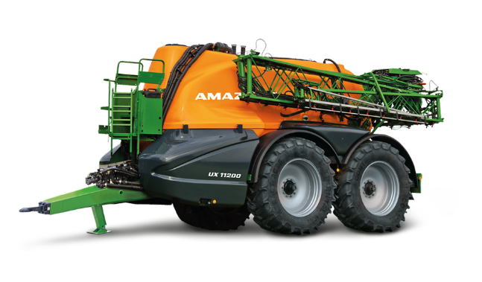

|  |
| --- |
| **Артикул RUUX1633B4B1S1DC4** |
| Номинальный объем 11.200 л, фактический 12.000 л, 900 л бак для чистой воды с интегрированным распределительным клапаном типа “Варио“, система промывки основного бака под давление с 3-я ротационными форсунками, 20 л бачок для мытья рук,  две гидравлические мешалки с бесступенчатой регулировкой интенсивности перемешивания в зависимости от уровня жидкости, заправочный бак с Power -инжектором (мощность 900 л/мин) для  быстрого ввода и смешивания большого количества концентрата и для промывки канистры, многоцилиндровый, мембранный насос 700 (350+350) л/мин, Comfort-Paket 1 с автоматической остановкой при заправке, гнездо для быстрого опустошения бака, всасывающий шланг 4“ - 8м  Карданный вал фирмы «Walterscheid» под западный ВОМ 1 3⁄8“ 6-шлицевой (1210мм-EJ668), подкрыльники шириной 550мм  две оси => 1-ая жесткая, 2-ая управляемая (2100мм),  покрышки 480/80 R 46 10-отверстий (LE153+50)  серийная ширина колеи 2.000 / 2.250 мм  ХИЧ-дышло для нижнего соединения с прицепной крутящейся серьгой Ø 50 мм c пневматической тормозной системой (система ALB - автоматическая регулировка силы торможения в зависимости от уровня жидкости в баке) и без габаритного освещения  Тип форсунки: 3-корпусное DUS - Lechler ID3 120-03 (синяя), -05 (коричневая), -06 (серая)  Лицензия: GPS-Switch basic  Штанга: 36 м Super-L3 (7 секций)  Система постоянной циркуляции в штанге DUS |
| **Опции, включенные в комплектацию:** |
| * 110240 Габаритное освещение (индекс B4) * Заправка бака извне прямо в бак с Автостопом - включение через кран с электроприводом, "C"-соединение (индекс S1) * Distance-Control с 4 датчиками (индекс DC4) * 2 LED-прожектора для штанг Super-L2/L3 (30-40м) и 2 прожектора на площадке обслуживания (индекс B1) |